Интегрированное занятие (познание окружающего мира, изодеятельность)

Тема: «Волшебный мир хохломы»

Цель: Научить детей выполнять орнамент, правильно составлять композицию, усвоить основные виды хохломского орнамента.

Задачи:
1.Расширять представления детей о традициях декоративно-прикладного искусства.
2.Воспитывать интерес к народным промыслам, любовь и уважение к труду народных мастеров-умельцев.
3.Развивать детскую фантазию, воображение, тонкий художественный вкус, чувство гармонии.

Материал:
Для воспитателя: репродукции хохломской росписи, наборы хохломской посуды, технологические карты выполнения узора, мольберт, магнитная доска, ноутбук для показа слайдов.
Для детей: краски акварельные, кисти № 1- 2-3, подставки под кисточки, стакан непроливайка, ватные палочки, салфетки.

Предварительная работа:
1.Беседы о народном декоративно – прикладном искусстве.
2. Рассматривание изделий декоративно-прикладного искусства.
3.Рассматривание альбомов декоративно-прикладного искусства.
4.Рисование элементов хохломского узора, составление композиций.
5.Изготовление с детьми альбома «Волшебный мир хохломы».
6.Заучивание стихов о русских народных промыслах, загадывание загадок.
7.Дидактические игры: «Золотая хохлома», «Составь узор».
8.Изготовление с детьми заготовок «Ваза» из соленого теста.

Теоретическая часть занятия.

Сегодня день у нас особый,
Я приглашаю вас друзья.
А вы со мной идти готовы?
В чудесный мир зову вас я.

-Ребята, а вы хотите очутиться в волшебном мире хохломы?
Дети: Да?
-Тогда закройте крепче глазки и считаем до 8. (дети закрывают глазки и считают, а воспитатель этим временем ставит стол с хохломской посудой).
-Посмотрите ребята, как красиво вокруг! Мы с вами попали в царство «Золотой хохломы». И чего здесь только нет – поварешки, чашки, ложки и диковины-ковши.
- Вы разглядите, не спешите.
- Тут травка вьется и цветы небывалой красоты!
Блестят они как золотые, как будто солнцем залитые (дети рассматривают выставку).
- Какое настроение вызывает у вас хохломская посуда? (радостное, веселое).
-Почему роспись называется хохломской? (эта роспись родилась под Нижним Новгородом в большом торговом селе, которое называется Хохлома). Правильно!
-Ребята, а вы знаете, что существует интересная легенда о «Хохломе»? Вот послушайте…
- Жил в давние времена в Москве мастер – иконописец. Царь высоко ценил его мастерство и щедро награждал за труды. Любил мастер свое ремесло, но больше всего любил он вольную жизнь и поэтому однажды тайно покинул царский двор и перебрался в глухие леса.

Срубил он себе избу и стал заниматься прежним делом. Мечтал он о таком искусстве, которое стало бы родным всем, как простая русская песня, чтобы отразилась в нем красота родной земли. Так и появились первые хохломские чашки, украшенные пышными цветами и тонкими веточками.
Слава о великом мастере разнеслась по всей земле. Отовсюду приезжали люди, чтобы полюбоваться на его мастерство. Многие рубили здесь избы и селились рядом.
Наконец, дошла слава и до грозного государя, и приказал он отряду стрельцов найти беглеца и привести. Узнал мастер о своей беде, собрал односельчан и раскрыл им секреты своего ремесла. А утром, когда вошли в село царские посланцы, увидели все, как горит ярким пламенем изба чудо – художника. Сгорела изба, а самого мастера, как ни искали, нигде не нашли.
Исчез мастер, но не исчезло его мастерство, и до сих пор ярким пламенем горят хохломские краски, напоминая всем и о счастье свободы, и о жаре любви к людям, и о жажде красоты. Видно, не простой была кисть мастера – кисть из солнечных лучей.
Такова легенда. Как и во всякой легенде, в ней много вымысла, но ее правда в том, что большое мастерство и большое искусство сохраняются только тогда, когда передаются из рук в руки, от учителя к ученику.

- Ребята, расскажите мне из чего мастера делали свою посуду? (из дерева липы и березы).
- Какой цвет использует художник в хохломской росписи? (красный, жёлтый, чёрный и может присутствовать зелёный).

- Назовите элементы узора в хохломской росписи? (завитки, травинки, капельки, кустики, листочки, ягодки).
- А какие ягоды рисуют художники? (клубнику, малину, чёрную и красную смородину, рябину, крыжовник, бруснику).
-Молодцы, ребята! А сейчас мы с вами поиграем. Я раздам вам карточки с элементами хохломской росписи, а вы должны будите правильно их назвать. Согласны? (проводится Д / игра «Угадай-ка»).

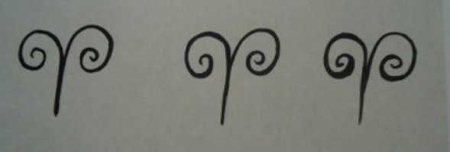 Завитки
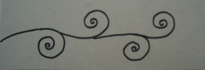 Усики

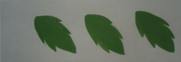 Листочки

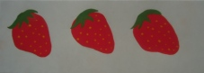 Клубнички

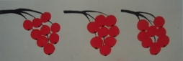 Рябинки

- А теперь ребята, приглашаю вас на необычную выставку в виртуальный выставочный зал, где мы с вами увидим не только расписную посуду, но и хохломские узоры на современных предметах (показ слайд-шоу).

- Ребята, в нашу страну приезжают гости из разных стран и каждый хочет увезти из России на память сувенир. Идут гости в специальные магазины – художественные салоны и покупают там нарядные хохломские изделия!

Через горы и моря, восхищается весь мир-
Ай да русский сувенир! Ах, какие чудо - краски!
И по свету бродят сказки, и улыбки хохломы!!!

- Ребята, а вы хотите стать мастерами- художниками?
(Да).
-Тогда приглашаю вас в мастерскую художников. Но, перед тем как стать мастерами, мы с вами отдохнем (перерыв 5 мин., подготовка ко 2-ой части занятия)

Практическая часть занятия.

-Посмотрите, сколько здесь стоит вазочек (дети находят свои заготовки, которые были сделаны заранее из соленого теста и проходят на свои места).

-Прежде чем начать украшать вазу, давайте вспомним последовательность.
-С чего начнем? ( С каймы внизу и вверху изделия). Что будите рисовать после? (Завиток, изогнутую веточку). Почему? (Завиток- главный элемент хохломской росписи, потому, что на нем рисуют все остальные элементы).
- Что будите изображать на завитке сначала, что потом? (Сначала крупные элементы: ягоды, листья, потом – мелкие элементы: капельки, травку, завитки и т.д.).
- Как нужно рисовать травку и завитки? (Концом тонкой кисти).
- Что вы можете использовать для рисования ягод? (Кисть, ватную палочку).
-Какие цвета будите использовать? (Красный, черный, зеленый).
- Молодцы, ребята, вы все знаете!
- А сейчас небольшая разминка.

Физкультминутка.
Хохлома, да хохлома (руки на поясе, повороты туловища вправо-влево).
Наше чудо –дивное! (руки поднять вверх, через стороны опустить вниз).
Мы рисуем хохлому (правой и левой рукой рисуем узоры в воздухе).
Красоты невиданной! (руки поднять вверх, через стороны опустить вниз).
Нарисуем травку (правой и левой рукой рисуем травку в воздухе).
Солнечною краской (руки потянуть вверх, через стороны опустить вниз).
Хохлома, да хохлома (руки на поясе, повороты туловища вправо-влево).
Вот так чудо дивное! (руки поднять вверх, через стороны опустить вниз).
- А теперь ребята, каждый из вас превратится в мастера и украсит вазу настоящим хохломским узором.
Все приступаем, не забываем про основные цвета, используемые в хохломе.

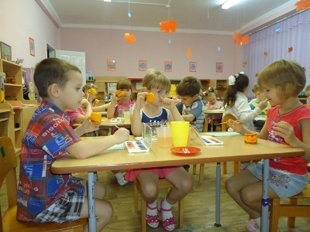

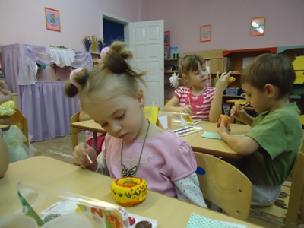

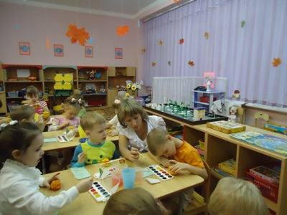

А теперь ребята, берите свои работы и выставляйте на подставку (работы выставляются на подставку и проводится их анализ).

Итог занятия.

-Посмотрите, какая чудесная получилась посуда – яркая, красочная, праздничная – как у настоящих мастеров, настоящая золотая хохлома! У каждого получился свой, неповторимый узор. Как красиво вот здесь выполнены завитки, они нарисованы плавно, неотрывно. А вот здесь получился узор тонкий, красивый. А на этой росписи удачно выполнены цветок, листочки. Молодцы, ребята, вы все очень хорошо постарались!
- А что больше всего понравилось вам, и почему? (2-3 ребенка дают анализ работ сверстников).
- Да, такую посуду не стыдно и предложить нашим гостям! (дети выставляют свои работы на выставку).
Спасибо!

